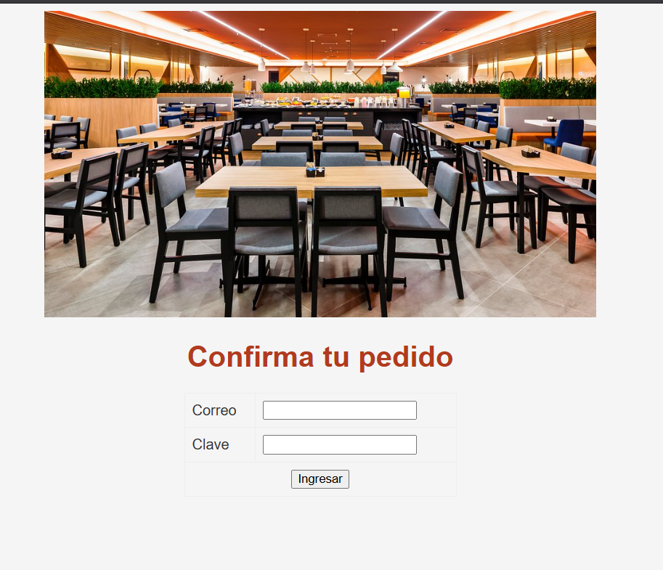
Entramos con las credenciales correo == "demo@restaurante.com") && (clave == "12345"

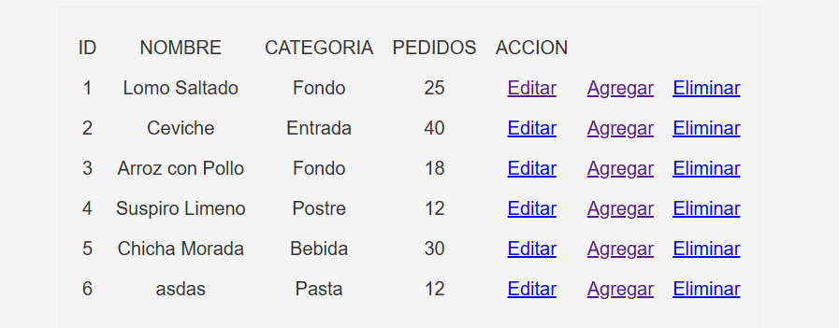

Tenemos de base la acción editar, le agregamos la opción agregar y eliminar
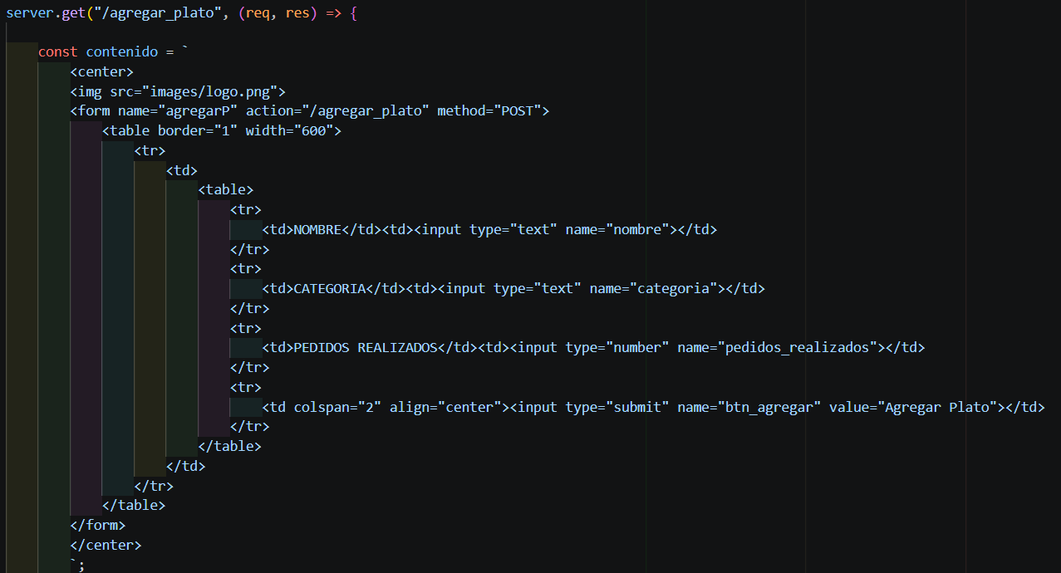

Eliminar
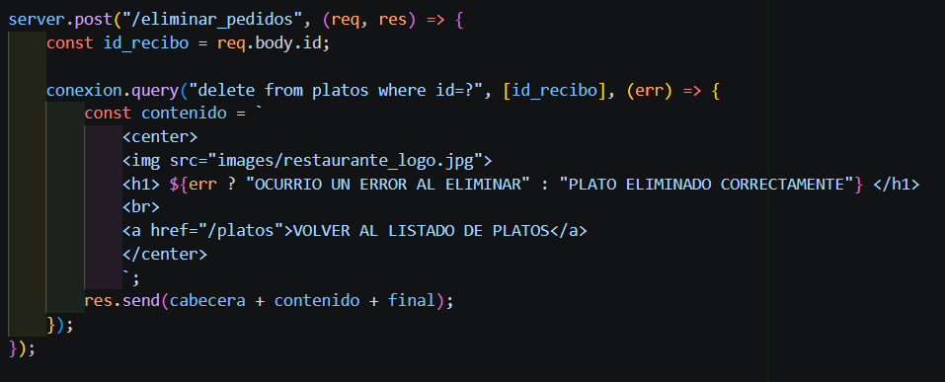

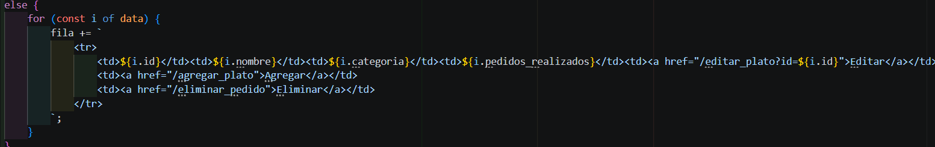

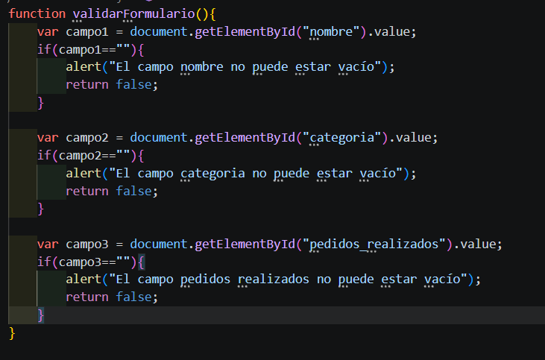
Agregamos validaciones para que no queden campos vacíos al ingresar un pedido
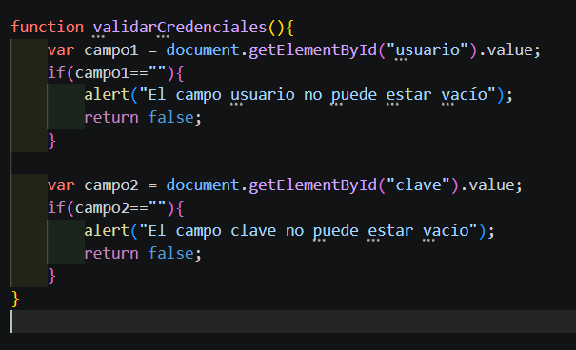
Agregamos validaciones para el inicio de sesión que no queden vacíos

